臺北市私立靜心國民中小學附設幼兒園 性別平等課程設計
設計者：邱僅珍、吳紫琳
教學活動名稱 | 男女一樣重 | 班別 |  | 3-4歲  （小班） | 時間 |  | 120 分
課程學習領域 | 邏輯、語文、空間、內省
教學目標 | - 能夠瞭解自已是男生還是女生。  - 能夠學習保護自己身體的隱私權。  - 能夠了解男生和女生身體構造的不同。  - 能夠體驗媽媽懷孕的過程。  - 能夠認識寶寶的成長變化。  ※ 能夠學習照顧懷孕的人。
活動內容與過程 |  |  |  |  |  | 教學資源
- 引導活動  透過繪本「我從哪裡來？」，讓孩子了解自己正確出生的過程，也從繪本中認識男生女的身體構造。  - 團體討論  - 知道自己是怎麼出生的？  - 懷孕是誰的責任？  - 男生可以幫忙懷孕的人做什麼事？  - 發展活動  ※ 老師先藉由男女生的身體構造圖讓孩子認識，並且講述  男女身的身體隱私權，透過故事讓孩子了解自己出生的  過程，及自己是如何出生的，接著老師透過水及秤子讓  孩子開始體驗重量的改變，從第一個月開始，到懷孕的  第九個月，老師隨著月份將水加量，而隨著重量的增加，  讓孩子發現秤子會隨著水的多寡的不同，刻度也會隨著  改變，再讓孩子親身感受到不同重量在自己身上的感  覺，讓孩子體驗到每個月份寶寶成長的變化，並且配合  每個月份寶寶成長的圖片，讓孩子觀賞寶寶成長的模  式，並且告知孩子每一個月份的發展階段。  - 延伸活動  ※ 透過創作「我的身體」讓孩子了解自己的身體可以如何  變化，以及自己身體隱私權的部份。  - 收拾整理 |  |  |  |  |  | 繪本「我從哪裡來？」  男女生身體構造圖  水、秤子、塑膠袋、寶寶成長變化圖卡  皮膚色的紙、漿糊、色紙、圖畫紙、蠟筆
活動發展照片
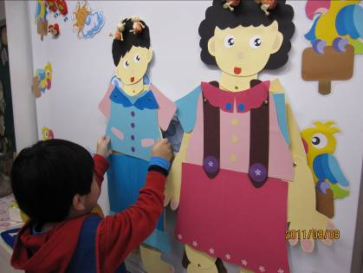 |  |  | 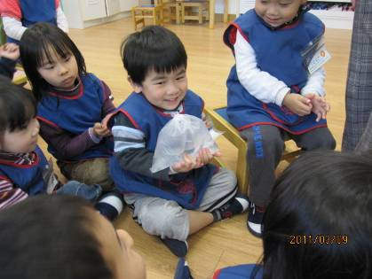
說明：從故事中介紹寶寶的出生和由來，並且認識男女的身體構造及隱私權。 |  |  | 說明：隨著袋子中的重量不同，讓孩子體驗寶寶在媽媽肚子裡，重量的改變。
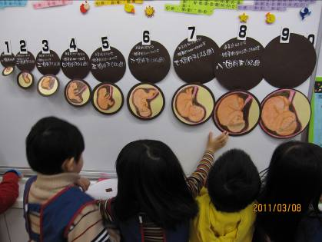 |  |  | 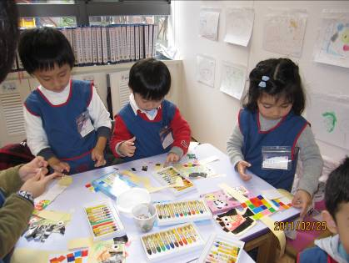
說明：從教師自製的教具中，讓孩子了解寶寶的成長過程及變化。 |  |  | 說明：透顧自己的創作了解自己的身體構造及自己的隱私部位。
教學省思
「重男輕女」一直是中國傳統根深蒂固的想法，因此希望透過此活動讓小朋友了解男生和女生不僅在重量上沒有區別，在地位上同樣也擁有相同的地位，並不會因性別的不同而受到歧視，因此透過實際讓孩子親身參與的過程中讓孩子能夠了解男女生是一樣的重要。而孩子也在過程中，發現重量的改變，以及寶寶成長的變化，了解到媽媽懷孕過程中的辛苦，進而感感受到體諒懷孕的人，而男生也在活動過程中，學習幫助懷孕的人。

